
ESTADO DO RIO GRANDE DO SUL
PREFEITURA MUNICIPAL DE BOSSOROCA
SECRETARIA MUNICIPAL DA SAÚDE

RELAÇÃO DE MATERIAIS. EQUIPAMENTOS E/OU SERVIÇOS PARA AQUISIÇÃO

SETOR: ESF 1 GAÚCHA - PEDIDO BRINDE EVENTO OUTUBRO ROSA 2026

ORDEM | QUANT | UNID | COD. | DESCRIÇÃO DETALHADA/ COMPLETA
01 | 400 |  |  | Escova de cabelo mágica personalizada  impresso colorida feita diretamente na peça – personalização inclusa  Detalhes do Produto  Material: Plástico resistente  Cor Rosa claro  Personalização: tema outubro rosa e logo  Dimensões: Aproximadamente 7,5 cm de comprimento x 6,6 cm de largura  Design moderno: Compacta, formato ergonômico ,Cerdas flexíveis:  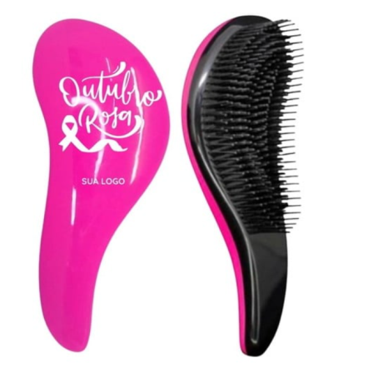
02 | 400 |  |  | Toalha de mão personalizada tema outubro rosa e logo a definir – sublimada  Tamanho: 23 x 40 cm  Tecido: atoalhado com superfície "veludada", que possuem poliéster na face de estampagem e algodão no verso para absorção. Composto por 55% a 60% algodão (verso) e 45% a 40% poliéster (frente aveludada)  exemplo  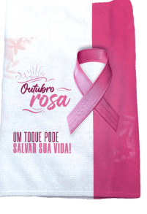
03 | 400 |  |  | Garrafa Bio Outubro Rosa personalizada com logo a definir  475 ml  Medidas 20x6x6 cm  Material: plastico resistente / transparente  Cores: Rosa  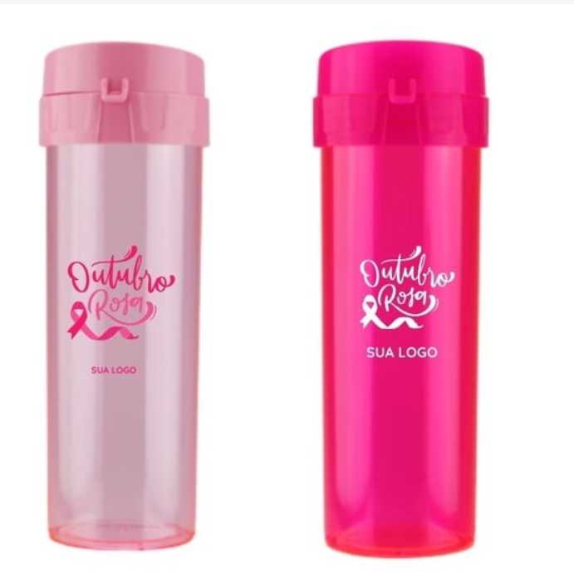
04 | 400 |  |  | ESPELHO DE BOLSA Material do Produto: Espelho estilo botton, com visor plástico protetor e espelho de vidro no verso. Impressão: Papel impresso impressora a laser Acabamento: Sem verniz ou metalizado dourado/prata Tamanho: 5,5 x 5,5cm  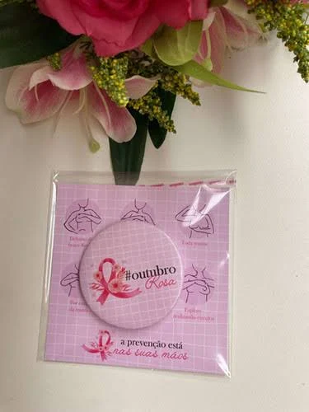
05 | 400 |  |  | SACOLA DE PAPEL KRAFT LISA COR ROSA PINK  25CM ALTURA  17 CM LARGURA  6CM PROFUNIDADE  

